# 市场容量

## 1.1实地市场规模

根据国家统计局数据显示，至2020年，农产品综合市场成交额突破12350亿元，农产品市场成交额18548.74亿元，肉禽蛋市场成交额1943.20亿元，说明市场规模庞大，市场经济活跃；农产品综合市场、农产品市场、肉禽蛋市场数量从2016年至2020年一直在精减，但从成交额来看，市场数量减少但交易额有上升趋势，说明农产品物价逐年上涨。

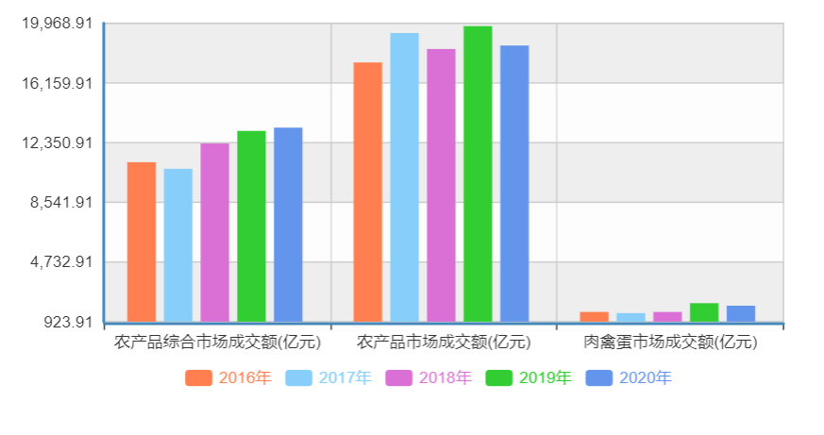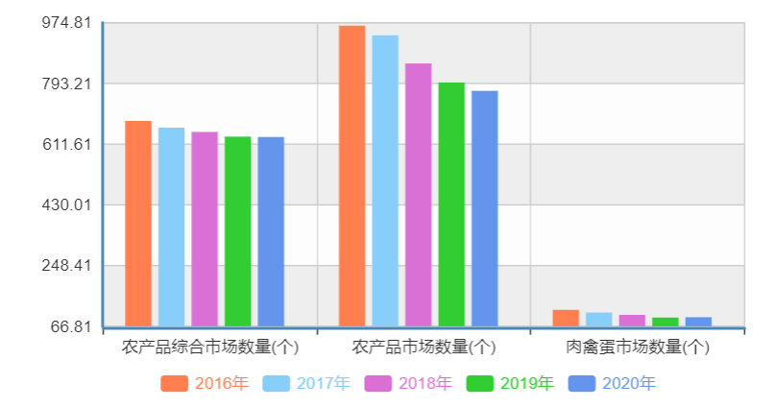

## 1.2电商市场规模

　　2021年中国农产品网络零售额为4221亿元，2022年将达5293亿元，同比增长25.4%，预计2025年将突破8000亿元。随着农村电子商务体系和快递物流配送体系加快贯通，以及内容电商、直播电商等模式不断创新落地，农村电商呈现高速发展的态势。

1.2.1趋势分析

　　数字经济将向农业农村渗透，加速与传统产业融合。目前，我国在信息基础设施建设领域取得了长足发展，数字经济对产业及市场的渗透率已超过36%，但农业领域这一指标为8%，尚有巨大的发展空间。农村地区需进一步促进数字科技与种业、种植业、畜牧业、水产业、林业、农产品加工业等产业的深度融合，发挥数字技术对农村经济发展的放大、叠加、倍增作用，为农村经济高质量发展增添新动能。

1.2.2.1经济驱动：农业数字化发展潜力巨大

　　随着国内产业数字化转型提速，中国数字经济保持高位增长。数据显示，2020年中国农业、工业和服务业数字经济渗透率分别为8.9%、21.0%和40.7%，数字经济规模达39.2万亿元，占GDP比重为38.6%。艾媒咨询分析师认为，相比工业和服务业，农业数字经济渗透率成长空间巨大，将持续推动乡村数字经济发展。

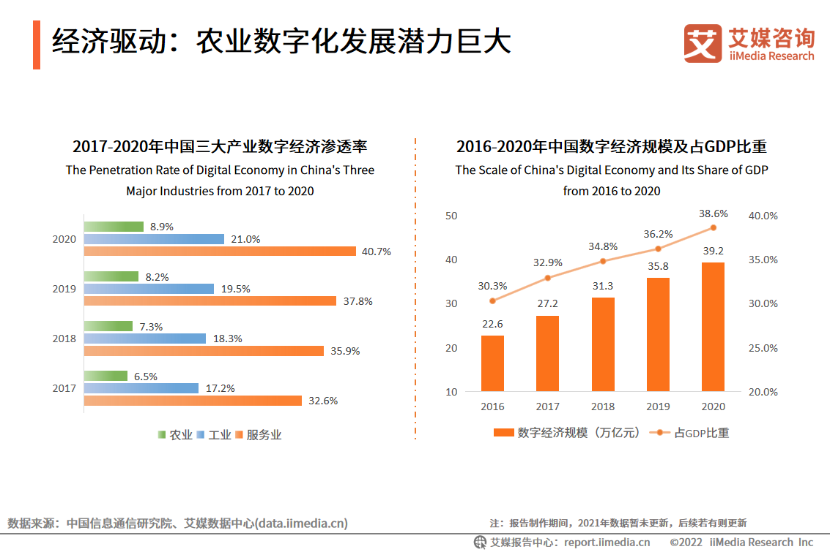

1.2.2.2经济驱动：居民收入水平持续改善

　　2021年中国成功克服疫情汛情等多重难关，GDP增长率为8.1%，农村和城镇居民人均可支配收入增长率分别为9.7%和7.1%，农村居民的收入增速连续多年高于城镇居民。居民人均可支配收入持续提升，且实际增速同步并略快于GDP增长，内需有望进一步扩大，利好乡村数字经济发展。

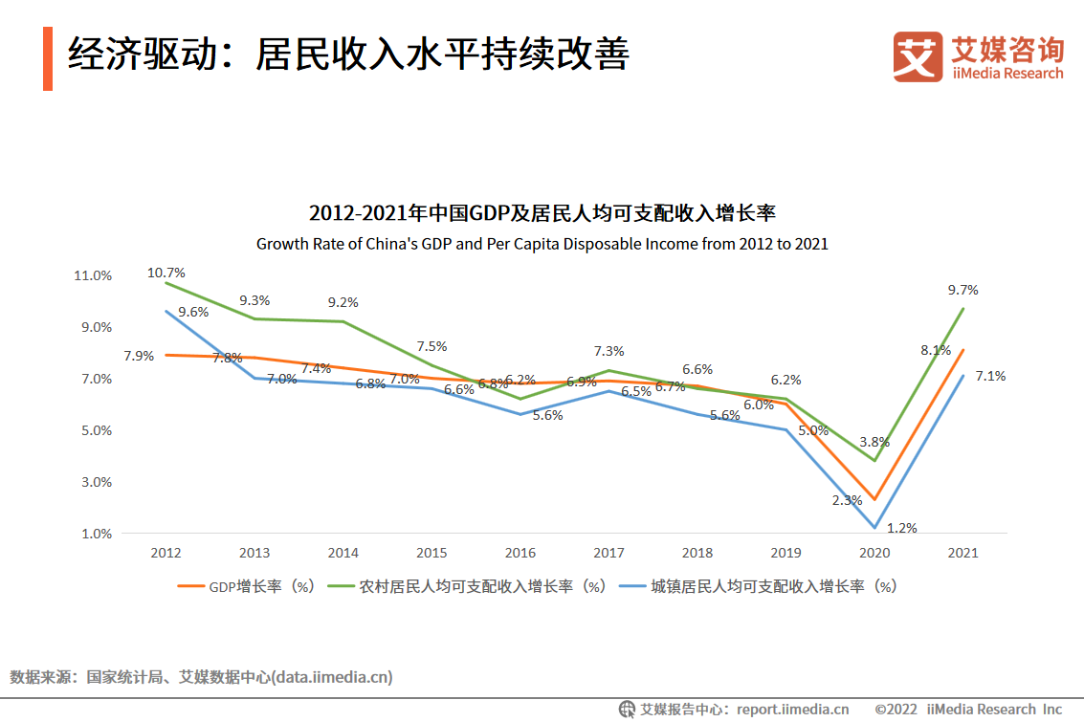

1.2.3社会驱动：农村电商交易规模持续扩大

　　数据显示，2021年中国农产品网络零售额为4221亿元，农村网络零售额为20500亿元，连续六年稳步增长。艾媒咨询分析师认为，随着农村电子商务体系和快递物流配送体系加快贯通，以及内容电商、直播电商等模式不断创新落地，深入推进电子商务进农村和农产品出村进城，农村电商呈现高速发展的态势。

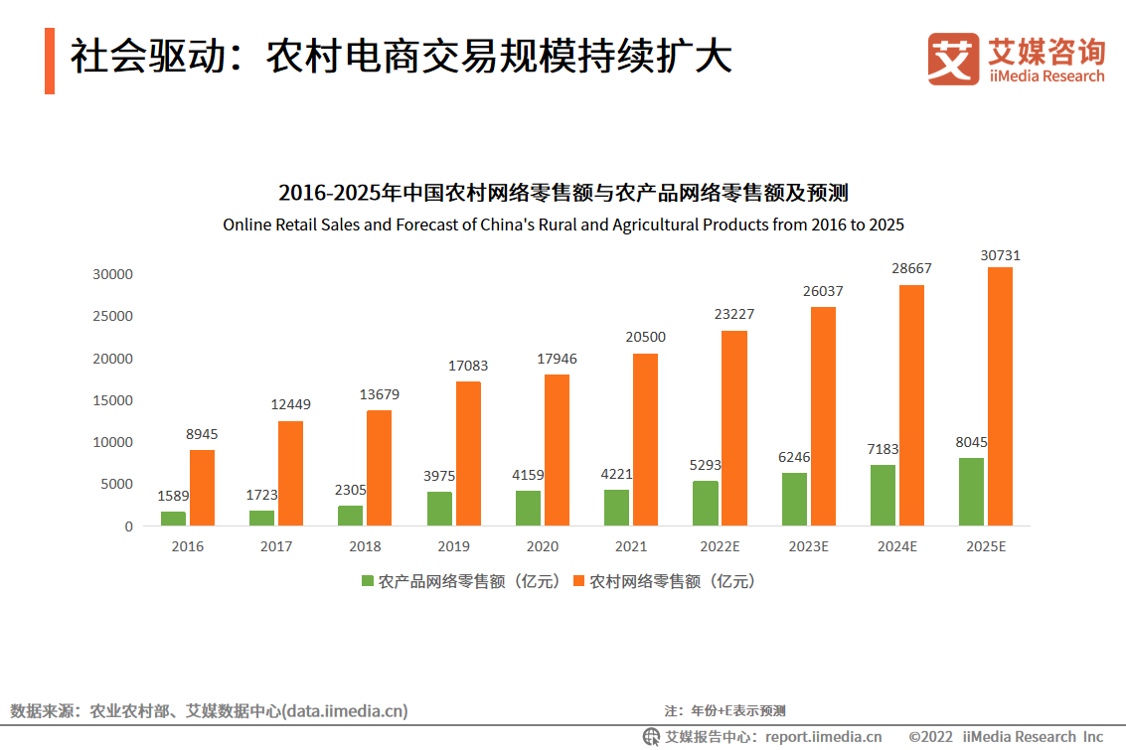

1.2.4农村电商：产业发展规模化

　　“十三五”时期，中国农村电商迎来高速发展，已成为引领乡村数字经济发展的重要新动能。中国农村网络零售额由2015年的3530亿元，增长到2021年的2.05万亿元，总体规模扩大近6倍。电商服务网点在全国大量建立，覆盖率达78.9%。以拼多多为代表的电商平台兴起，为农业农村现代化和乡村振兴贡献力量。

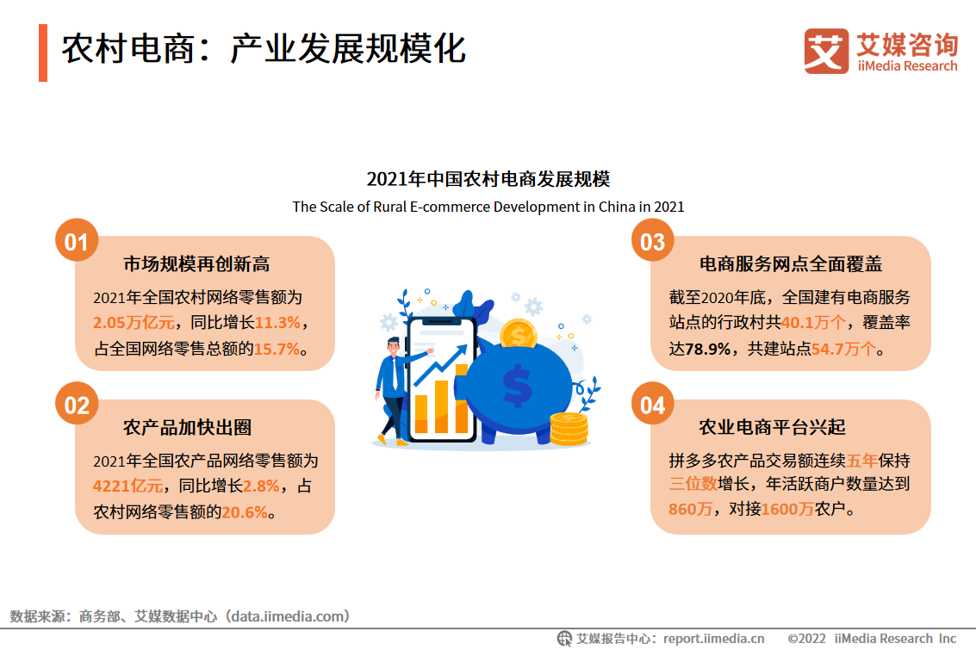

# 消费者需求分析

## 2.1用户画像

可以制作问卷采访调查的形式，对平时会购买有机农产品、助农产品和健康食品的人群进行问卷调查，分析其行为、购买能力、社交、心理和兴趣爱好等方面特征。

预计特征有：

* 行为特征：健身，有孕妇、老人的家庭，对生活要求高质量，年龄覆盖范围集中在18-40岁
* 购买能力：收入在中等或中等偏上区间
* 地域分布：多为发达城市
* 社交特征：会有一定频率的商品分享，收货地址数量大于2条
* 心理特征：复购率较高，对于大促敏感度较低
* 兴趣爱好：品牌偏好度较高，非常关注有机、健康产品

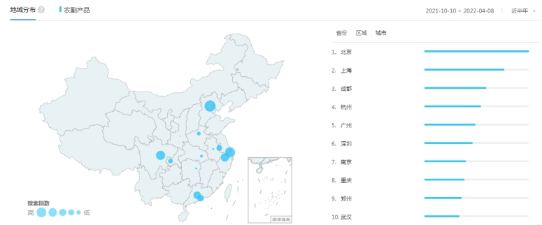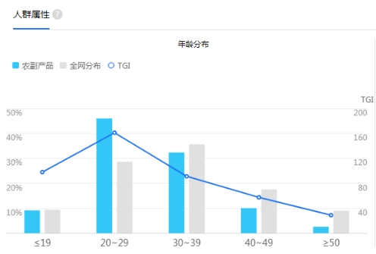

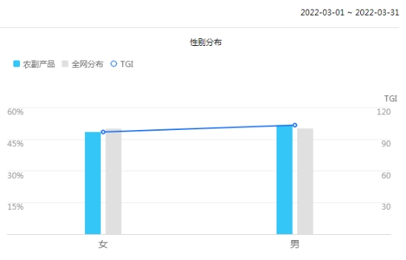

2.2消费者痛点

农产品从田间到餐桌的，除了供应链外就是市场营销推广力度，根据《第一财经》新闻报道，全国农产品网络零售额的增速从2018年的33.8%，骤然降低至2021年的2.8%，低至个位数的增长数年未见。面对日益高涨的收购价或成本价和流量成本，很多农产品不愿意再进行推广。或者是销售形式比较单一，主要是靠线下销售，线上渠道没有打通。

|  |  |  |
| --- | --- | --- |
| 痛点梳理 | 解决目标 | 使用场景 |
| 缺少有力度的品牌知名度、缺少线上销售渠道 | 靠谱的售卖平台 | 家庭日常、  送亲朋好友 |
| 线上曝光度不够 | 多种推广方式，抖音直播或抖音短视频、微信公众号软文推广 | 消费者线上分享 |
| 线上线下不互通 | “电商+地推”方式打通线上线下，线下举行参观生产基地活动或者举办科普讲座或者和慈善相关等活动，期望线下带动线上购买 |  |

## 2.3消费者购买农副产品特点

1. 普遍稳定性：作为一种基本生活必须品，农产品被所有人所使用，每个人、每一天都会产生对农产品的消费和购买行为，特别是粮食、 蔬菜等农产品，更是日常所必不可少的。只要有人居住的地方， 就会产生对农产品的需求。因此，与其他产品比较起来，农产品的需求具有普遍性的特征。农产品是每个消费者的生活必需品，尤其是粮食、蔬菜、油 料等农产品是每天都要食用的，其需求弹性较小，无论价格高低、收入增减，基本的消费量都是稳定的，不会有较大的改变。此外，人的消费习惯一旦形成一般不会有太大的改变，对农产品的消费亦是如此。在一定时期内，无论是某个区域还是某个特定个体，对农产品的需求总体来讲是稳定的。
2. 零散性：所谓农产品需求的零散性，是指农产品购买个体的分散性以及单次购买数量的少量性。农产品需求之所以呈现这一特征，主要由于以下几个方面的原因。首先，农产品的消费者是个人或家庭，对于单个家庭来讲, 一方面C存空间狭小，另一方面，家庭人口较少，农产品消耗量 不大；其次，多数农产品易腐坏，不宜长期贮藏；其三，随着现 代农产品市场的日趋繁荣，农产品数量、品种供应丰富，消费者 购买越来越方便，随时需要，随时购买。因此，农产品的单次购 买数量一般较少，而购买次数较频繁。
3. 多样性：由于消费者所处的地域不同，生活习惯各异，收入水平和社会文化背景有一定的差异，农产品需求呈现出多样性的特点，就产生了各式各样的需求、欲望、偏好和习惯。有的偏重价格，要求物美价廉；有的重视健康，偏重营养；有的偏重口味；有的重视外观。总之，从总体上来看，对农产品的消费需求是多样化的。由此，也需要农产品供给的多样化，以满足消费者的需求。
4. 可诱导性：所谓可诱导性，是指消费者的需求受外界因素影响而产生购买欲望的特性。当消费者对某种农产品不熟悉、不了解的时候往往不会产生 需求，或在产生需求的情况下不知道购买哪种农产品得到的效果更好。在这种情况下，外在因素，如广告、促销宣传以及身边人 的介绍等往往引起其购买欲望，进而产生购买行为。在农产品营销中，商家往往利用这一特性，采用各种广告、促销、营养成分及营养价值介绍等活动，引导消费者前往购买。例如，消费者一般对于大枣的营养成分不了解，不知道食用大枣会有什么营养价值，如果将中医的理论传授给消费者，让消费者熟悉大枣富含维生素C、铁等营养成分，可以补血、生津、滋养等，那么，消费者购买的欲望就会更强烈。
5. 季节性：同一般的消费品一样，农产品需求也具有季节性的特性。四季更替，气候和温度不同，不同的季节对农产品的需求种类有一 定的差异。一般情况下，夏季由于天气炎热对辣椒的消费较少， 而冬天对辣椒的需求量则明显增多。对酒类产品的需求也具有明显的季节性，夏天啤酒的需求量较大，而冬天对于白酒的需求则增多。此外，由于农业生产具有季节性的特点，一般来讲，消费者喜欢消费时令农产品，因为时令产品新鲜、口感较好，因此，随着生产的季节性，农产品消费需求也呈现季节性的特点。另外，在不同季节会有一些传统节日和风俗习惯，每到这些日子， 对某种农产品的需求将增多。如正月十五吃元宵，对糯米的需求 将增多；端午节吃棕子，对苇叶的需求将增多；而中秋节吃月饼，对一些用于做月饼馅儿的农产品需求量也会增多。许多营销者正是利用了农产品消费者需求的季节性特点设计营销策略，以达到促销的目的。
6. 地区性：同一地区的消费者在生活习惯、收人水平、购买特点和产品 需求等方面都有较大的相似性，而不同地区消费者的消费行为则表现出较大的差异性。首先，城乡居民对农产品的消费存在较强的差异性。这主要是因为城乡居民的收人水平、营养保健知以 及购买的便利程度等方面均存在较大的差异性。其次，南方人和北方人的消费习惯也有明显的不同，从而表现出显著的地区性。例如，南方人习惯吃米，而北方人喜欢吃面。

## 2.4疫情时期消费者购买农副产品需求

疫情对全人类的健康产生了严重威胁，因此，在后疫情时代，人们对于健康的重视程度进一步提升。反映到农产品销量上，则表现为健康的有保健作用的农产品销量大涨。在过去的2021年，花胶、鱼胶类产品成为了最典型的“高增长”农产品。第一财经商业数据中心统计的2022年花胶、鱼胶类产品淘宝、天猫销售额为6.3亿元，同比增长了39.7%。在销售量大涨的同时，该类产品在网络上的热度也很高，微博上关于该类产品信息的发布数量为近20万条，互动信息达到了77.5万余条。鱼胶中的微量元素，如锌、铜、铁、硒的含量明显高于鱼肉，最适合工作压力大和工作劳心者。在疫情来临后的这两年时间里，鱼胶销量持续上升，产业规模不断扩大。另外，疫情暴发后，方便速食类产品的网上销量几乎翻倍。荞麦方便面作为方便速食类产品中少有的“健康产品”，则在2021年完成了销售额增长11倍的壮举！据统计，2021年，荞麦方便面的销售额达到了1.62亿元。不是只有高端食材和新品牌才可以借助后疫情时代的健康东风扬帆起航，一些我们司空见惯的农产品，经过“改造”之后，同样可以以新的姿态走进消费者的心智。五色糙米便是典型的例子。事实上，组成五色糙米的五种米，如果单拿出来的话，都是极其普通的农产品，但是通过新的“排列组合”，五种普通农产品结合到一起，形成了一个新的健康食品品类。五色糙米在淘宝、天猫上的销售额为7182万元，比2020年增长了494%。与鱼胶产品一样，行业头部品牌抢占了其中绝大部分的市场，以十月稻田品牌为例，2020年，他们的五色糙米销售额不过数万元，但是在2021年达到了2000多万元。所以，打造健康品牌、推出健康产品，或许是农业品牌在后疫情时代的一项重要任务。

在后疫情时代，农产品品牌要格外注意“休闲食品”这一品类，因为它的消费场景发生了巨大变化。以常见的休闲食品“炸鸡排”为例。过去吃炸鸡排，人们大多选择街边小吃店；疫情过后，这一消费场景开始变得稀少，一方面是因为许多街边小吃店在疫情期间逐渐“消亡”，另一方面则是因为人们已经不太习惯在人多的室外场合吃东西了。“炸鸡排”从街边小吃店转战到了人们的家中。以“正新鸡排”为例，许多街头上的“正新鸡排店”消失了，但是该品牌的线上销量从之前的不足2000万元，一跃提升到了8700多万元。这意味着，正新鸡排的消费场景从街边转移到了家中。不止正新鸡排，在后疫情时代，鸡肉类休闲食品的线上销量普遍增长。2021年，天猫、淘宝上共销售鸡肉零食34.3亿元，比2020年增长了25%以上。许多休闲食品的消费场景正在经历由“街边”到“家庭”的转变。另外一个典型的案例也可以证明上述观点，那便是螺蛳粉线上销量的暴涨。《2021螺蛳粉行业发展白皮书》指出，较之疫情来临之前的2019年，2020年螺蛳粉的线上销售量陡然增长了将近3倍，2021年又比2020年增长了20%左右。螺蛳粉线上销量的暴涨，其实与鸡肉零食销量增长的逻辑是一致的。蜜饯果干的线上销售增幅连续两年超过了5%，卤制品的天猫、淘宝销售额从2019年的2800万元，增长到了如今的3200万元以上。要知道，蜜饯果干和卤制食品属于比较传统的休闲类食品，它们能够在最近两年迎来连续快速增长，与疫情带来的影响有直接关系。后疫情时代，休闲食品“进家”的趋势越来越明显。从事相关产业的农业企业，在经营理念上也应该作出调整。一是要打造适合居家食用的产品，二是要放弃原有的 “以店促销量”的思路，积极投入到“以品牌促销量”的行列中。

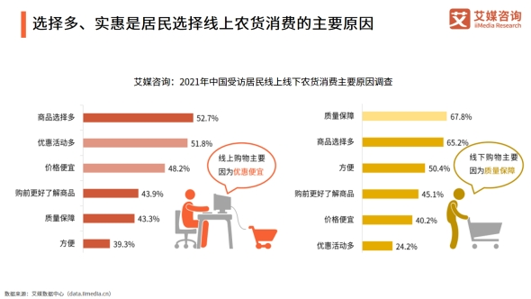

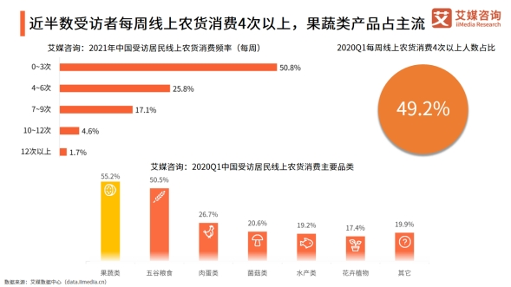

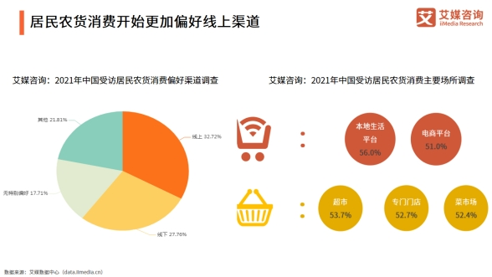

综上所述，我们应该打造以“健康”为标签的农副产品，在保证质量的同时再尽可能打造价格优势，但质量不能因价格让步。线下的推广应该把重心放在让消费者了解我们食品的优质、健康上，从而最终将他们引流至线上，打消消费者在线上购物时担忧质量的顾虑，减轻我们价格方面的劣势。另外，在产品方面，果蔬、休闲食品应该成为我们的推广重点。

# 竞品分析

## 3.1整体洞察

|  |  |
| --- | --- |
| 竞争优势 | 竞争劣势 |
| 品牌主打高质量、绿色有机农产品 | 缺少独一无二的卖点；  和消费者的连接和交流都比较少；  消费者对这类品牌的忠诚度是比较低的。 |
| 外部机会 | 外部威胁 |
| 农产品电子商务异军突起；  有机农产品市场潜力很大；  政府对品牌发展支持。 | 对标品牌发展时间较长；  目前出现很多平台低价售卖，很可能面临价格战威胁。 |

## 3.2品牌对比

有影响力的品牌比较少，类似形成的助农品牌也不多，品牌的对比主要对有机农产品品牌、助农品牌。

### 3.2.1从核心产品、产品功能，产品关键词和价格区间等几个方面进行对比：

|  |  |  |  |  |  |
| --- | --- | --- | --- | --- | --- |
| 品牌类型 | 品牌名称 | 核心产品 | 产品功能 | 产品关键词 | 价格区间 |
| 助农品牌 | 广西助农珍优 | 大米、和沃柑、山珍 | 米面粮油 | “绿色” | 低端价位。从[官网](https://www.gxxfbfg.com/index.php)价格看出，主打经济实惠。 |
| 三只松鼠旗下“帮一把” | 核桃、灰枣等新疆特产干果 | 休闲零食 | “爱和希望”、“味美价廉” | 低端价位。淘宝旗舰店的介绍，主打味美价廉。 |
| 大宁助农馆 | 杂粮、面粉、苹果和鸡蛋 | 营养保健 | “特产”“散养土鸡蛋” | 价格中等偏上。以鸡蛋为例，[苏宁易购的店铺](https://product.suning.com/0071009060/12198542145.html)上，145元50枚鸡蛋。 |
| 有机品牌 | 有机汇 | 蔬菜、猪肉和鸡蛋 | 生鲜、无污染 | “有机”“散养”“现采现发” | 高端价位。以井都鸡蛋为例对比，根据京东价格，110元只有三十枚鸡蛋。 |
| 东升DONGSHENG | 蔬菜、猪肉和鸡蛋 | 生鲜、营养 | “正宗”“新鲜初生蛋”“高营养” | 低端价位。同样以鸡蛋为例对比，根据淘宝旗舰店价格，33元30枚鸡蛋。 |

### 3.2.2对标差异化

首先是我们的产品，从产品关键词“乌鸡”“有机”可以看出，核心产品有自己的竞争力；第二点是从价位上看，中等价位的区间竞争相对低价区间并非很激烈。

# 4.品牌定位：

本品牌致力于为市民提供最优质，最安全，最绿色，廉价的农副产品，用户吃得放心，品的开心，成为绿色与卫生的代表。借鉴劳力士的品牌定位：完美与成熟的代表，以及吸取土坑酸菜的问题——不卫生，反映我们品牌要注重卫生，安全与绿色，严格筛选产品质量问题。销售绿色有机的农副产品，帮助知识支撑少的农民/地区多渠道销售其产品，同时希望大众食用到绿色健康的农副产品，能达到来我们品牌消费就跟回到家一样安心。全力打造最科学、最健康的组合型农副产品，以全国24-50岁、收入水平在中等及以上、长期使用社交网络的群体为目标人群。目标群体中女性比例更高，职业可以包括城市白领、家庭主妇等。在销售原生农副产品的基础上，进行人群偏好、需求的组合，给顾客带来消费便利。

# 5.品牌形象塑造：

## 5.1品牌命名：

兴欣农产。理由：兴字在古汉语中的解释是“起也。从舁从同。同力也。”，翻译过来意思是兴，众人合力举起。字形采用“舁、同”会义，表示大家同心合力。也蕴含了我们做这个项目的初衷——帮助井都镇振兴农村，响应国家的号召。而第二个字欣，取自欣欣向荣这个成语，寓意咱们振兴农村项目能够蒸蒸日上，不仅要做够三年，还有继续的做下去。农产一词就比较简单，毕竟咱们的项目针对的就是农副产品，体现了咱们企业项目的品牌定位，出售优质的农产品，也与农场同音，暗含咱们的品牌主要是为农村开展的，贴合项目主旨。

农副精选/农副优品：考虑到我们销售的是农产品品牌，所以使用农副为名，其次想到我们的宗旨：凡是只要我们企业检验的产品都是百姓放心的农产品。只要有这个品牌号的，就意味着这是我们企业对于井都镇农产品精挑细选出来的优质农产品。值得拥有。

## 5.2品牌口号：

①懂卫生，更懂你的口味，绿色优质，就选兴欣农产②吃了兴欣农产，烦恼全被遮挡③爱干净就选兴欣农产④安全可靠，就吃兴欣农产

理由：因为品牌口号代表了品牌文化，需要以代表其自身价值主张的口号来宣扬和塑造自己。需要尖，钻进客户心里，需要顺，让消费者容易记住，还需要独特。所以我们提取了农产品的几个关键词：卫生，口味香甜，有着区级非遗项目传承人，制作酸菜咸菜系类畅销国内市场，联想到最近的老坛酸菜事件延伸到卫生这一关键词。其次还朗朗上口，借鉴了王老吉口号“怕上火就喝王老吉”，“巴黎欧莱雅，你值得拥有”，“充电两分钟，通话两小时”。

## 5.3品牌故事：

从前有一个小镇，镇上的百姓十分朴素，自给自足，民风淳朴，每天过着无忧无虑的生活，然而有一天镇上的百姓全都吃坏了肚子，纷纷出现呕吐，腹泻的情况，甚至有严重者为此丧失自己的宝贵的生命，后来经医生诊断判定，发现原来当天市场里出现了一种有害咸菜，里面涵盖了大量的亚硝酸盐，超过国家所允许添加的剂量，最让人害怕的是这咸菜与百姓常吃的农产品外包一致，容易让百姓误以为是以前常吃的咸菜包装。看着镇上的百姓痛不欲生，并且百姓对以往的咸菜谈虎色变，一个有志青年发誓要解决这个问题，助百姓脱困，自己研发新型咸菜，并且当着众多的百姓试吃，看到青年毫无中毒的倾向，百姓对咸菜的石头终于是落下了。看到如此情形，为了让镇上的人再次过上无忧无虑的生活，为此青年成立了自己的公司，生产出属于自己品牌的农副产品，对卫生健康，安全做出严格的检查标准，对鸡蛋，咸菜，鱼丸等日常农产品进行一系列严格检查，此后百姓纷纷购买他家的品牌之后，除了吃的香之外，就再也没有出现过中毒致癌等问题，镇上的百姓又过起了幸福的生活。借着这个故事我们希望塑造一个卫生，健康的农产品形象。

## 5.4品牌广告：

你是否会因为农副产品制作的不卫生而感到恶心，是否因为农副产品添加农药而担心，是否因为口感差而吃不下饭。为解决广大人民对食品的焦虑问题，我们兴欣农产这个品牌恼应运而生，为的是让每一位顾客吃的安心，品的顺心，在这里你只管吃，其他交给我们兴欣农产！

## 5.5品牌文化：

品牌价值观：服务好每一位消费者，让消费者看到我们的诚信。品牌使命：让安全，卫生，健康美味的农副产品深入人心。品牌愿景：成为井都镇最值得信赖的品牌。我们企业项目可以从物质，精神，行为这三个方面下手，构建自己的品牌文化。首先是从物质方面入手，先满足客户吃到美味又卫生的农副产品的需求，使得当消费者需要选择农副产品时，就有可能会想到它，这样才能将品牌文化传递给消费者。其次从精神方面入手。我们可以在产品设计包装上，运用国风文化元素符号，直接从视觉上给消费者一种国货风的感觉；在对品牌宣传方面，我们项目品牌可以借助真材实料无任何添加剂和其特有的口感的特性，去吸引消费者的目光。当我们项目明确“致力为消费者提供健康、卫生的农副产品”精神理念后，通过完善购买、互动、线下体验等各个环节，寻找电商世界最优价值的顾客体验，持续强化品牌文化，久而久之，品牌文化自然而然就会给消费者留下深刻印象。

# 6.商业模式：

以农产品销售为主打方向，结合线上与线下渠道，销售农副产品为主要盈利模式，附加额外业务———培训人员进行直播卖货，培养主播；通过抖音日常拍摄获取流量；提供媒体矩阵进行农产品推广。以下有这几种比较常见的农产品企业的商业模式。

①以微商为主，电商，社群模式为辅。使用农产品+微商的组合方式：微商模式已经成为新农村常用的农产品销售的渠道。同时，微商模式采用的是代理批发。采用此模式核心在于建立起代理商渠道，通过代理商渠道走量的方式，从而帮助农产品快速上行。侧重点有3个，

1）供应链保障。完善井都农产品的供应链保障是十分必要，确保代理商推广之后，有充足的产品供应，并能快速送给用户。

2）品牌溢价。通过个性化品牌打造给农产品升级，帮助农产品提高知名度和美誉度，从而形成品牌效应。

3）包装设计。微商模式需要研究用户，其中包装设计就是重要一环，必须要考虑用户体验，设计上人性化包装，并且能产生互动。企业品牌可以借助微商模式卖农副产品，搭建营销团队、提高项目品牌信任度、解决用户体验。

②农产品+社群：一群人，在一起，做一件相同的事情，这就是社群。

在农产品领域上，社群模式包括很多方面，比如：农产品众筹、农产品领养等等。其中，社群模式可以解决农业经营者资金短缺、农产品销售的难题。类似农场直供模式。

③农产品+生态：生态模式是以生态方式切入点，确保产品的安全、美味、可口等特性。随着消费升级，消费者对健康的农产品越来越重视，生态模式已经成为农业创业者的主攻方向。比如，农民养的鸡，采用生态方式喂养，确保生态鸡肉的味道，营养。此模式，也帮助井都家禽在市场上博得消费者青睐。以卫生健康为切入点，打入市场。

④农产品+电商：电商模式：在农业，很明显的一点就是“去中间化”。同时，产品的价格大幅度下降，确保了生产者与购买者双方的利益。比如：京东生鲜。京东生鲜把全国各地的优质的农产品搬到网上，方便消费者购买，同时，还提供物流服务，最快时间把新鲜的农产品送到消费者手里。

⑤农产品+网红直播+电商平台：O2O：线上线下相整合的模式。线下，我们以大宗交易为主。线上，我们以零售为主。通过卖鸡蛋，蓝莓、橙子、西兰花等，都可以采用这种模式。因为农产品交易始终要在大宗交易为主，因为这样大宗交易才能完成“量”的需求。而线上零售，可以做品牌，打响知名度。

⑥F2C：农场直供模式。把自己农场种的菜，每天拉到小区去销售。刚开始是以小货车的形式，后来建了微信群，弄起社群营销。这样顾客复购简直不要太好，容易形成农场的忠实粉丝。缺点在于仅仅局限于在社群之中，耗费时间比较长。

# 7.盈利模式：

可以采用以下几种模式：一，农产品加工型盈利模式。农产品加工型盈利模式产业园中产品加工产值在总产值中占比最高，也是产业链条中最关键环节。产品深加工不仅可以提高产品的附加值，还能平抑一个行业价格的大幅波动，具有较稳定的盈利能力。产品深加工可以大量吞吐初级农产品，通过工业、微生物等手段加工，解决残次农产品产品化问题，此外能够缓解同类农产品市场销售低迷的现状，从供给侧丰富市场产品类型。一般情况下，加工产值占比越高，该产业的盈利能力就越强。加工产值占比还与农产品果实属性有关，如咖啡、茶叶等，咖啡鲜果和鲜茶为主的加工属性的园区，加工产业的区域集聚能力更强，未来的发展空间向提升加工能力的精深加工方向发展。

二，品牌农业型盈利模式。品牌为农产品带来高于同类非品牌产品溢价，打造和推广较知名的农产品品牌，通过品牌影响力能够整合市场资源和产品资源，最终获得盈利。品牌农业型盈利模式的园区与精品定制型有相似之处，范围涉及更广，可以整合多类型和多区域的农产品，提高市场占有率。目前我国农产品品牌有两类，一类是区域公共品牌，一类是企业品牌，前者突出产地优势，后者突出企业优势。品牌农业型盈利模式的核心竞争力在于较强的品牌影响力，因此园区更注重农产品品牌培育。例如，广西柳州柳南区现代农业产业园，依托柳州螺蛳粉创建了几十个特产品牌，并成功打造了多个连锁品牌，成为畅销国内外的“网红”产品，为园区带来了高收益。

三，高端农产品定制型盈利模式。高端农产品定制型园区核心竞争力在单个农产品或服务组团的质量品质，注重消费者的用户体验，做到细分消费者市场，主打高端定制产品。相比较前两种盈利模式，高端农产品定制型的园区经营主要靠单品的高毛利来获得盈利，其单一农产品的附加值来主要源于有机、绿色、健康、高端等产品属性。根据井都镇农副产品的特点来看，重点捉住健康绿色来打造产品属性。园区在种植生产中不盲目追求规模和产量。为了保障高端定制市场对园区农产品的接受度，大部分经营主体会从农产品的高标准绿色种植基地建设、土壤有机环境监测、作物生长减害控制等方面保障农产品绿色健康，满足消费者对无公害农产品的市场需求，同时满足一系列高端农产品市场认证体系。例如，我国提出的“三品一标”认证体系及欧盟有机农产品出口认证等。经营模式方面该类园区在农产品质量保障方面的成本较高，单一产品的售价也较高。与普通种植基地产出农产品除质量差异外，产品初加工也有所不同，净菜加工工艺更加完善、可追溯体系不断升级，市场销售方式也从大宗批发交易转向订单式的精品零售方式。

# 8.品牌营销策划：

企业项目品牌产品旗下有上好井都等产品品牌，前期主要产品为原生农副产品和组合农产品，后期将逐渐开发加工后的休闲农产品，如果蔬干、荞麦方便面等食品。价格：目前市场形势而言，农副产品一般以鱼类和瓜类价格涨幅比较大，反倒是鸡蛋，猪肉，香蕉等跌幅

比较大，价格波动明显。

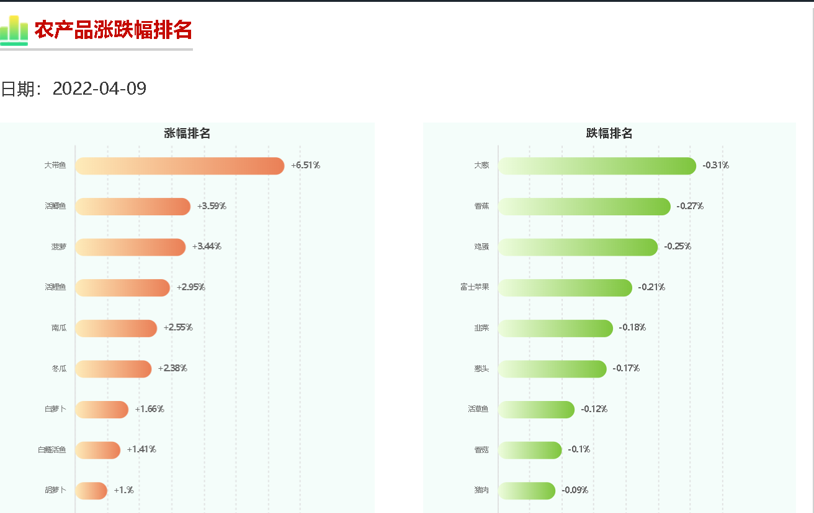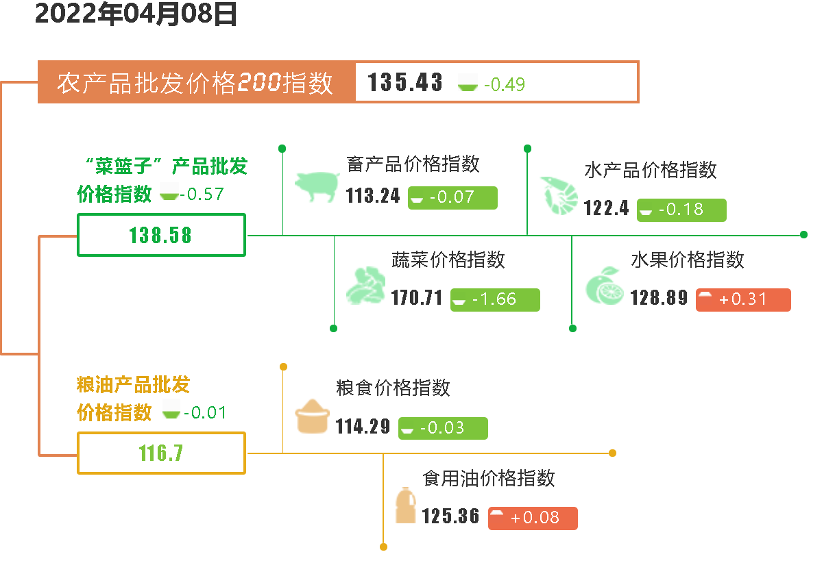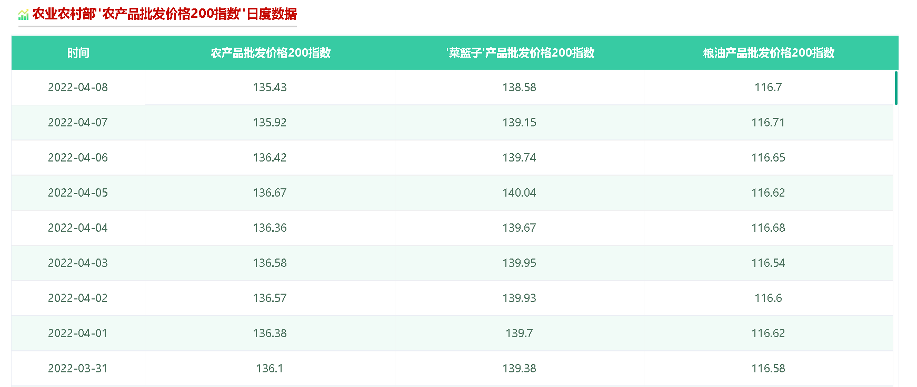 通过数据可以看出农产品与菜篮子的批发价格数值旗鼓相当，更多的时候是菜篮子批发价格比较高，反观粮油批发价数据价格比较低，市场对于菜篮子的需求更广。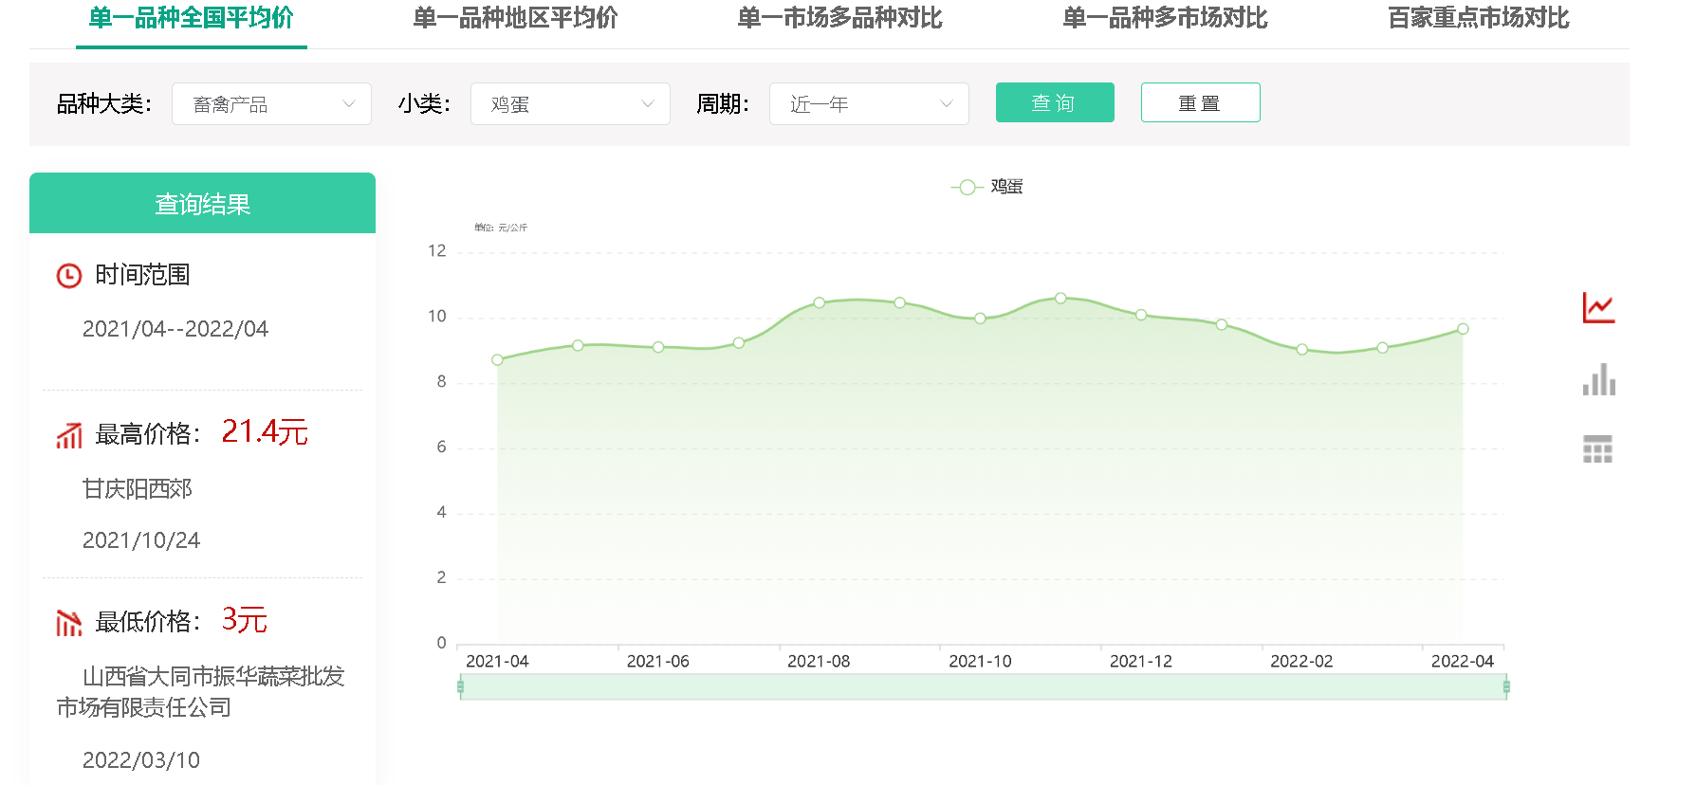 就鸡蛋为例，全国鸡蛋的价格均价为9元。先要了解消费者对自己产品品牌的需求，即消费者为什么为购买自己品牌的产品，对品牌核心的消费需求是什么。对品牌了解的程度以及对产品品品牌市场容量的判断，是今后进行精准品牌定位的基础。消费者之所以购买我们品牌的产品主要是基于我们品牌产品卫生绿色，口感鲜美的特性，加上有政府以及工作的的支持，在市场上容易流通。但是由于目前缺乏对井都镇市民的调查问卷，缺乏他们对我们品牌的购买原因，这方面的内容不好分析。毕竟想要了解消费者的需求，最科学的方法就是做好消费者市场调研。只有通过专业、科学的消费者市场调研，才能准确知道消费者对自己产品品牌的真实需求，做出来的品牌营销策划方案才具有合理性。品牌营销策划需要分析竞争形势。分析竞争形势是品牌营销策划非常重要的一步。分析市场，可以知道竞争对手在市场中所占份额是多少，可以了解竞争对手的品牌定位、品牌策略以及发展趋势等各方面的情况。其最主要的目的就是根据市场竞争格局对自己品牌特定进行差异化营销，制定独特的品牌营销策划方案，避开竞争对手的锋芒，降低市场风险。我们在生鲜，粮油，零食方面不容易进入到市场，我们只能先定位于打通下沉市场，利用农村农产品廉价，口感独特的特点，对下沉市场进行整合。

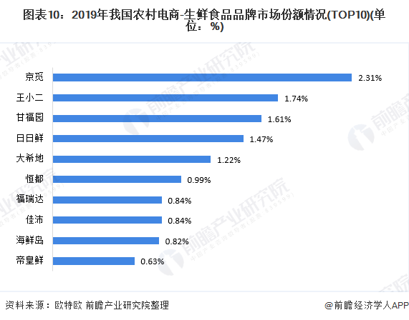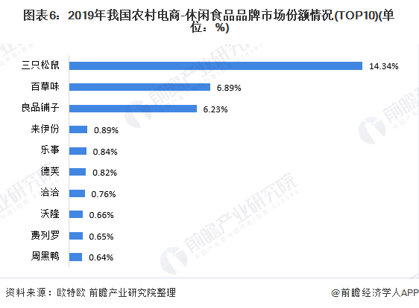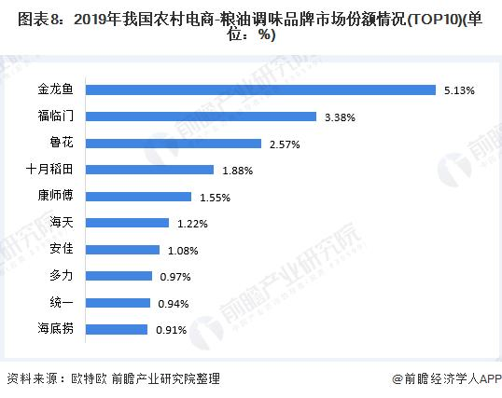

价格方面：我们目前定位于中高收入群体，价格相对于零售行业个体养殖户来说，我们品牌价格比较昂贵，但是这也是我们的优势，凡是出于我们的品牌，至少卫生，健康，绿色。

渠道、推广方面：通过淘宝，拼多多等线上开店模式，对井都镇的农副产品进行销售，教会当地人利用微店的形式，扩宽营销渠道。利用创办的公众号、微博推广；单独开微信小号进行产品朋友圈推广和社群运营的工作。定期在公众号推广相关博文在微信朋友圈同步发布产品海报，产品制作视频等。公司通过设立专门品牌文化，搭建线上销售平台的方式沟通农品产出者和农品消费者两个群体，以知识化的短视频和推文辅以软广告的形式，扩大受众人群，更新品牌资讯，宣传健康文化，提供优质特色产品，建立良好的销售服务线，形成良好的健康，诚信，助农，惠农的文化企业形象。

# 9.品牌设计

下列是logo设计的一些想法，参考网上设计网站。企业标志(logo)为一个微笑的农民伯伯的简笔画，标准字为毛笔草书字体，标准色为绿色。通过整体为绿色的视觉符号，不断的强化受众的意识，深入品牌“绿色健康”的形象，从而获得对品牌的认同。或是logo含有稻穗，绿色象征着卫生，生态，黄色象征着丰收，太阳象征着兴欣向荣。

